Технологическая карта урока
Тема урока: "В гостях у древних славян"
Тип урока: открытие нового знания
Цель урока: создать условия для организации деятельности поискового характера, направленную на приобретение учащимися информации о жизни древних славян.
Задачи:
- актуализировать знания, необходимые для усвоения новой темы;
- формировать умения обобщать сведения о жизни и верованиях древних славян;
- формировать умение применить знание в нестандартной ситуации.

-.

№ | Этап урока | Деятельность учителя. | Деятельность учащихся | Используемые УУД
 | Организация принятия цели  Описание учебной проблемы  Организация проектной деятельности  Презентация полученных знаний  Рефлексия | Дан звонок, и все мы смело  Примемся уже за дело  Путь нелёгкий предстоит  В даль дорога уж бежит  Мы промчимся чрез века  Через многие года  Пронесёмся над лесами  И окажемся мы с вами…  Далеко за тысячу лет…  Предлагаю вам разгадать  кроссворд, в котором спрятано ключевое слово сегодняшней темы нашего урока.  - Наука, которая изучает жизнь человека в прошлом.  - Имя богини - покровительницы этой науки.  - Большое животное, на которое охотились древние люди.  - Отрезок времени в сто лет.  - Страна, которая подарила миру Олимпийские игры.  - На берегах какой реки возникло Египетское государство.  - Наука, которую иногда называют “наукой лопаты.”  -О жизни какого народа предстоит вам узнать на уроке?  - Ребята, сегодня у нас необычный урок, нам предстоит отправиться в научную экспедицию. А поможет нам в этом Машина времени, благодаря которой мы с вами сделаем прыжок в прошлое по страницам истории Отечества.  (ВЫЗЫВАЮ 1 УЧЕНИКА ДЛЯ ЗАПУСКА МАШИНЫ)  Запускаем машину...раз, два, три... Слайд4  Мы заглянули в прошлое на полторы тысячи лет назад (в середину первого тысячелетия нашей эры), на огромном пространстве Восточной Европы бескрайние дремучие леса, топкие болота, полноводные реки и мелкие речушки. В те времена эти края населяли Восточные славяне (показ изображения восточных славян). Восточными славянами называли племена, от которых произошли наши предки русские, украинцы, белорусы. Как вы думаете, что объединяло эти племена?  Историки считают, что государство у наших предков появилось в IX веке. А как они жили до этого времени? Где жили? Чем занимались? Во что верили? На эти вопросы нам предстоит найти ответы побывав в экспедиции.  У нас будет 3 экспедиционные группы, где каждый из участников выступит в роли исследователя.  Проводить мини-исследование вы будете на следующие темы.  1 группа "Быт древних славян"  2 группа "Занятия древних славян"  3 группа "Во что верили древние славяне"  -Сейчас прошу командиров групп выйти ко мне и вытянуть тему исследования, получить маршрутные листы и материалы для исследования.  У каждой группы свой предмет исследования, учебник и исторические источники, выбранные мною из исторической литературы и материалов Интернета. Я буду консультантом и координатором ваших действий. Задача каждой группы изучить материал по заданной теме и предоставить отчет работы в виде коллажа на ватмане и представить результат работы остальным группам. На работу вам отводится 15 минут.  Прежде чем вы приступите к исследованию давайте вспомним с вами "Правила работы в группе " .  Итог работы будет оцениваться по критериям. (Вывожу на слайд критерии)  1.Соответствие исполнения работы по плану  2.Оформление :  - аккуратность  - эстетичность  3. Представление работы:  - простота и ясность изложения  - соблюдение регламента  Вот и подошла работа нашей экспедиции к концу пора возвращаться назад домой  (снова выходит учащийся к машине времени)  Представитель или представители групп защищают свою работу. Каждой группе отводится 4 минуты.  По содержанию  Сегодня мне понравилось на уроке…..  Я узнал, что…  Было интересно…  Было трудно…  Мне захотелось.....  По работе в группе  ( у каждого учащего лист самооценки)  На этом наш урок подошел к концу. Всем спасибо за работу. До свидания! | Разгадывают кроссворд  О жизни славян  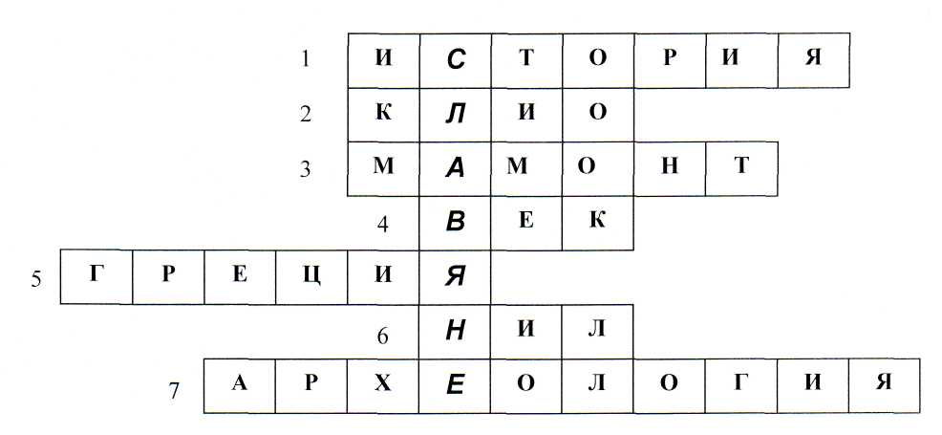  «Жизнь древних славян»  племена объединяли язык, обычаи, занятия  Маршрутный лист экспедиции №1  Узнать:  1. Как и где строили свои дома древние славяне?  2.Каким было убранство дома?  3. Какую одежду носили?  Маршрутный лист экспедиции №2  Узнать:  1. Как охотились, рыбачили древние славяне?  2. Что такое собирательство? бортничество?  3.Чем занимались женщины?  Маршрутный лист экспедиции № 3  Узнать:  1.В кого верили древние славяне? О чем они молились?  2. В каких фантастических существ они верили?  3. Коротко рассказать о славянских праздниках.  Обучающиеся должны прочитать памятку, распределить обязанности,  договориться,  кто будет защищать результат деятельности группы.  Памятка «Правила работы в группе»  Участники должны соблюдать следующие правила работы в группе:  •• уважать мнение другого человека;  •• внимательно слушать и слышать друг друга;  •• выполнять свою часть задачи четко, не мешая другим;  •• делать замечания по выполнению работы вежливо, не повышая голоса;  •• рационально распределять время при выполнении задания.  По очереди высказывают свое мнение  Лист самооценки  Тема исследования ___________________________________________  Фамилия и имя _________________________________________________  Оцени работу своей группы. Отметь  вариант ответа, с которым ты согласен (согласна).  1. Все ли члены группы принимали участие в работе над проектом?   А. Да, все работали одинаково.   Б. Нет, работал только один.   В. Кто-то работал больше, а кто-то меньше.  2. Дружно ли вы работали? Были ли ссоры?   А. Работали дружно, ссор не было.   Б. Работали дружно, спорили, но не ссорились.   В. Очень трудно было договариваться, не всегда получалось.  3. Тебе нравится результат работы группы?   А. Да, все получилось хорошо.   Б. Нравится, но можно было бы сделать лучше.   В. Нет, не нравится.  4. Оцени свой вклад в работу группы. Отметь нужное место на линейке знаком X.  Я сделал(а) очень много, без меня работа бы не получилась.  Почти все сделали без меня. | понимать учебную задачу урока  - читать, извлекая нужную информацию, а также самостоятельно находить её в материалах учебника, в других источниках;  умение работать с информацией (преобразовать, представить)  - работать в группе: договариваться о выполнении задания, делать выводы, осуществлять самопроверку;  -проявлять интерес к истории Отечества, уважение к культуре, быту, историческому прошлому предков;  -давать адекватную оценку своим действиям.

